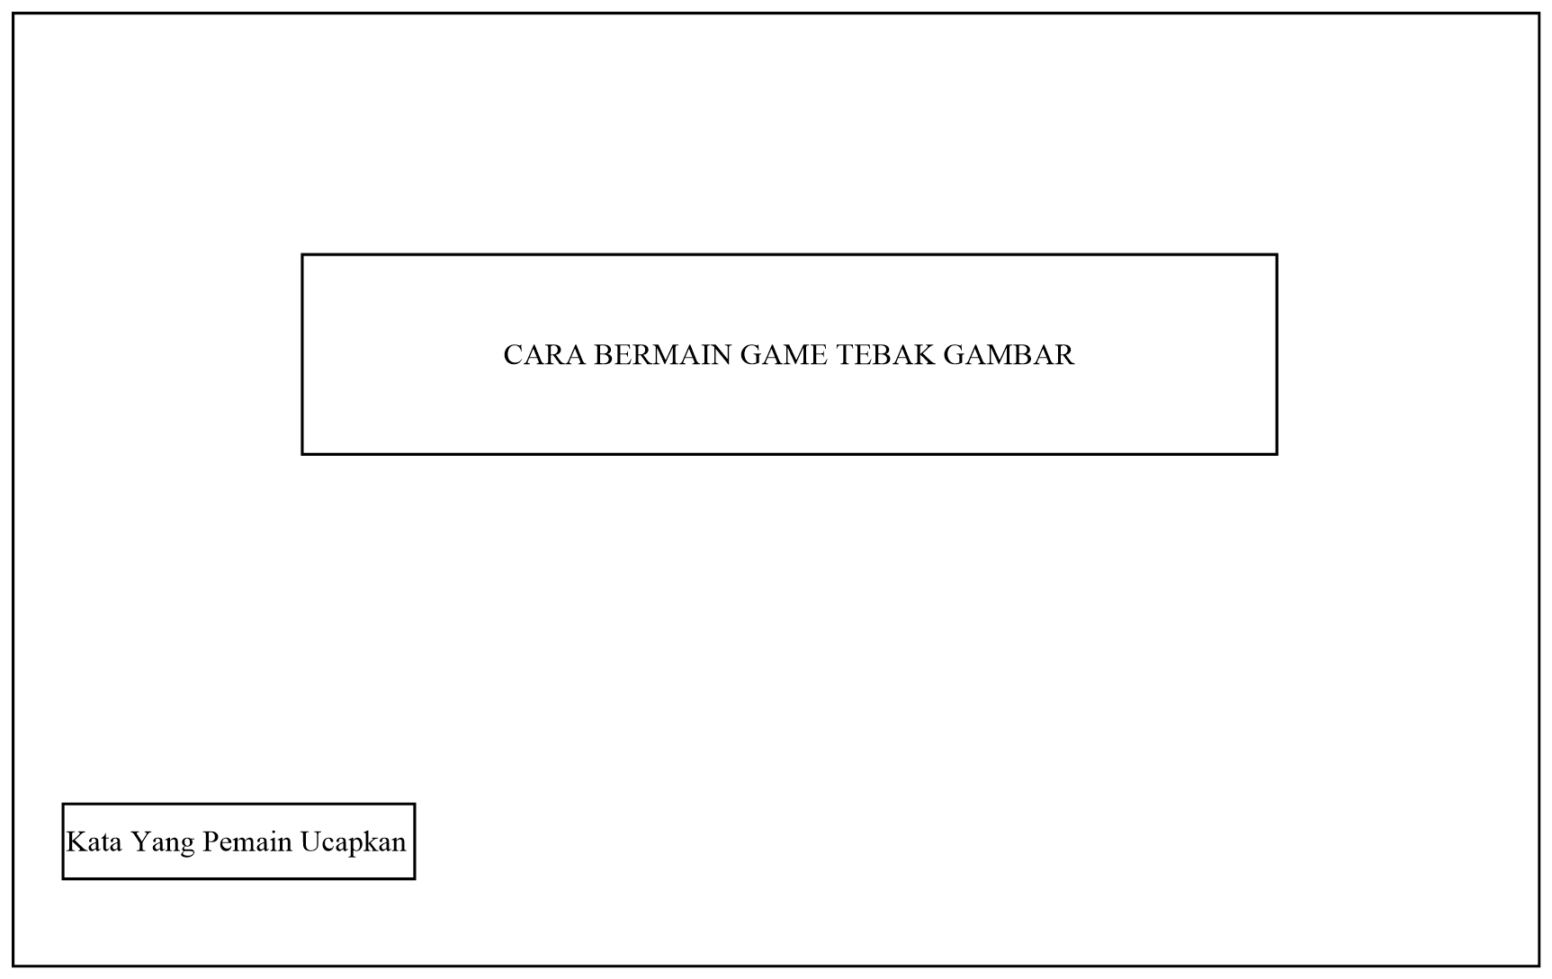

Gambar 3.6 Desain Blok Menu Utama

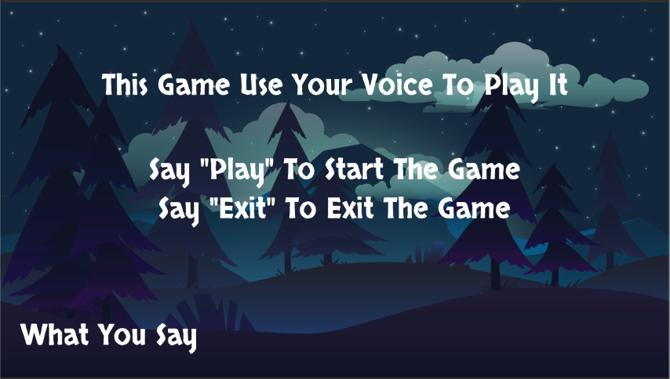

Gambar 3.7 Desain Menu Utama

* + 1. **Desain Pemilihan Jenis Game Tebak Gambar**

Setelah pemain memilih untuk memainkan game maka pemain akan menuju scene pemilihan jenis game tebak gambar dalam scene ini pemain diharuskan memilih salah satu dari pilihan yang sudah tersedia dengan cara mengucapkan jenis mana yang pemain inginkan untuk dimainkan.

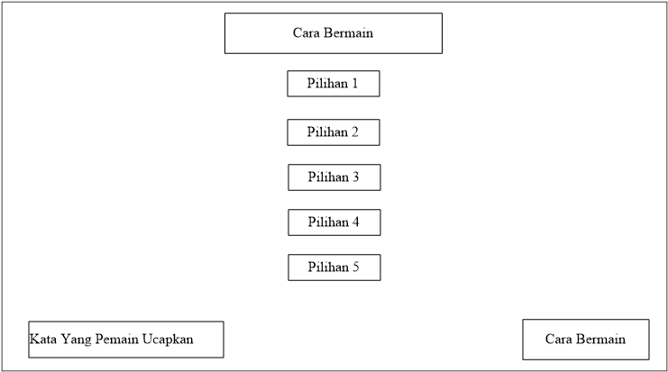

Gambar 3.8 Desain Blok Pemilihan Jenis/Level Game Tebak Gambar

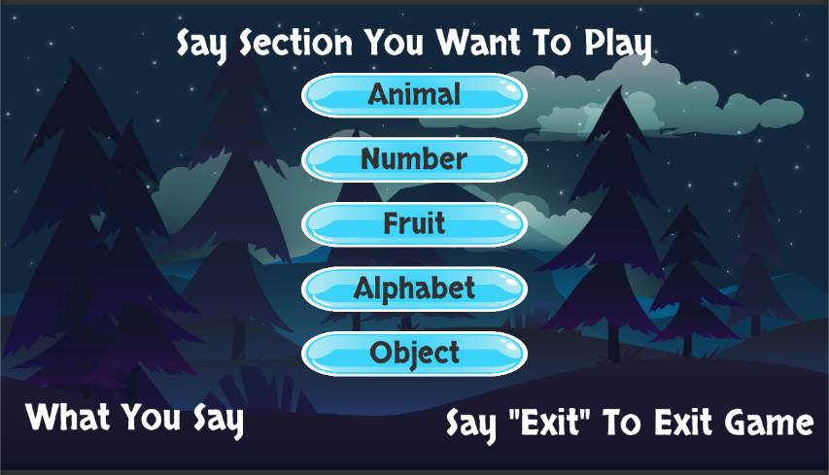

Gambar 3.9 Desain Pemilihan Jenis/Level Game Tebak Gambar

* + 1. **Desain Game Tebak Gambar**

Rancangan permainan pada *scene* ini dibuat seperti soal pilihan ganda dimana pemain harus menebak gambar yang muncul pada layar dengan mengucapkan jawaban yang benar dari tiga petunjuk pilihan jawaban yang sudah tersedia. Jika pemain menjawabnya dengan benar maka *pop up menu* jawaban benar akan tampil*.* Sebaliknya jika pemain menjawab dengan jawaban yang salah, maka *pop up menu* jawaban salah yang akan tampil.

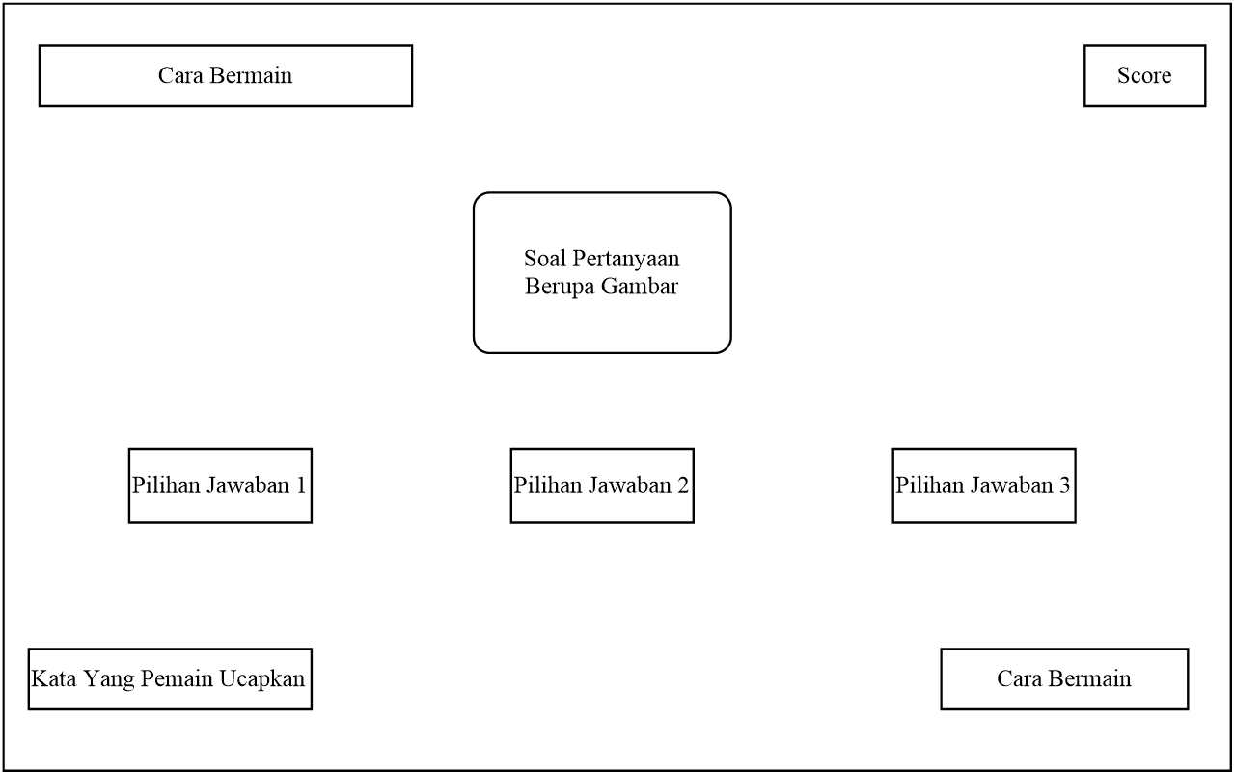

Gambar 3.10 Desain Blok Game Tebak Gambar

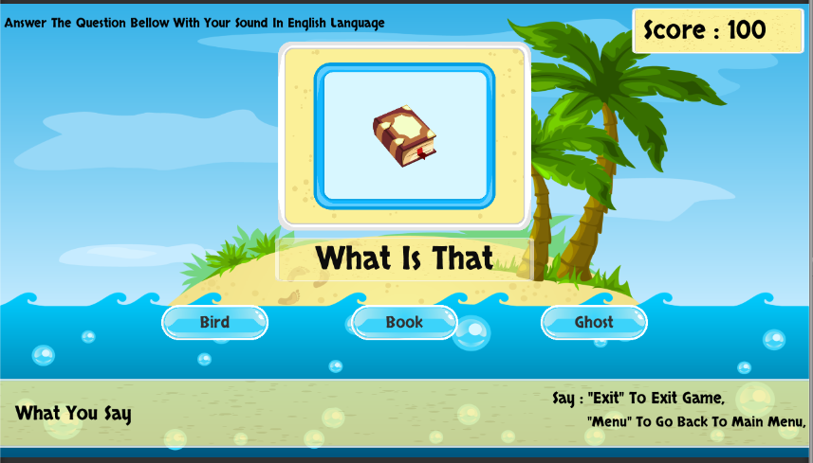

Gambar 3.11 Desain Game Tebak Gambar

* + 1. **Desain Pop Up Menu Jawaban Benar**

Pop up ini akan muncul ketika pemain menjawab pertanyaan dengan jawaban yang benar. Dalam menu pop up ini ada 4 icon yang mepresentasikan kata : Next, Again, Menu dan Exit. Disetiap icon tersebut disertai dengan perintah kata yang harus pemain ucapkan.

Apabila pemain mengucapkan kata “NEXT” maka *game* ini akan berlanjut ke *level* berikutnya, Jika pemain mengucapkan kata “AGAIN” maka pemain akan mengulangi permainan di level tersebut, Jika pemain mengucapkan kata “MENU” maka pemain akan kembali ke menu utama dan apabila pemain mengucapkan kata “EXIT” maka permainan akan berhenti dan aplikasi akan menutup dengan sendirinya.

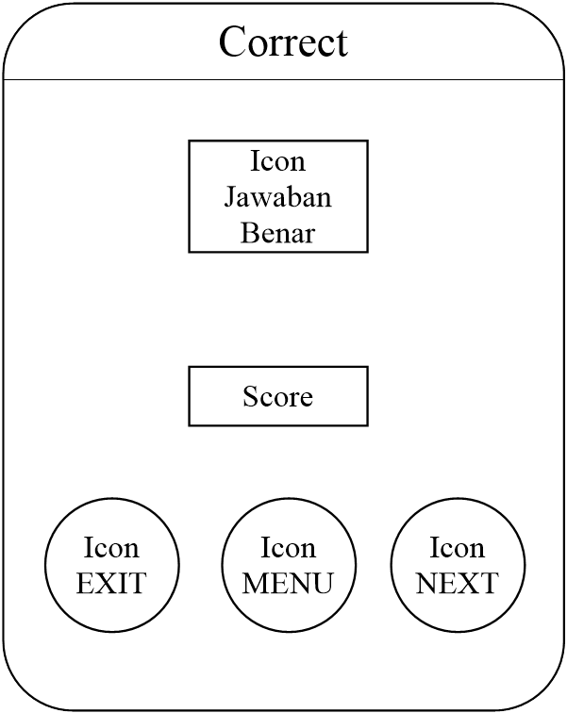

Gambar 3.12 Desain Blok *Pop Up Menu* Jika Jawaban Benar

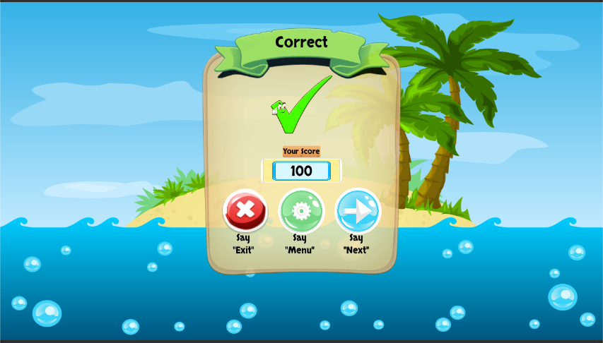

Gambar 3.13 Desain *Pop Up Menu* Jika Jawaban Benar

* + 1. **Desain Pop Up Menu Jawaban Salah**

Pop up ini akan muncul ketika pemain menjawab pertanyaan dengan jawaban yang salah. Dalam menu pop up ini ada 3 icon yang mepresentasikan kata : Again, Menu dan Exit. Disetiap icon tersebut disertai dengan perintah kata yang harus pemain ucapkan.

Apabila pemain mengucapkan kata “AGAIN” maka pemain akan mengulangi permainan di level tersebut, Jika pemain mengucapkan kata “MENU” maka pemain akan kembali ke menu utama dan apabila pemain mengucapkan kata “EXIT” maka permainan akan berhenti dan aplikasi akan menutup dengan sendirinya.

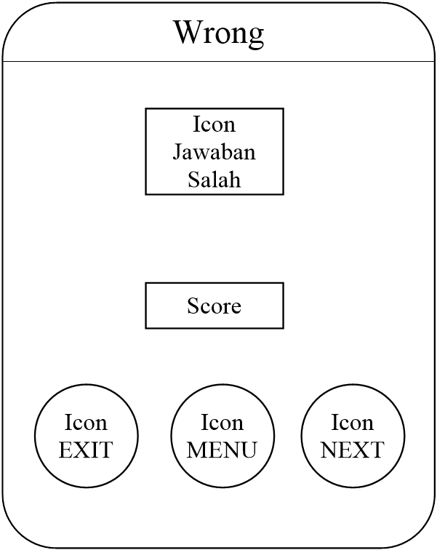

Gambar 3.14 Desain Blok *Pop Up Menu* Jika Jawaban Salah

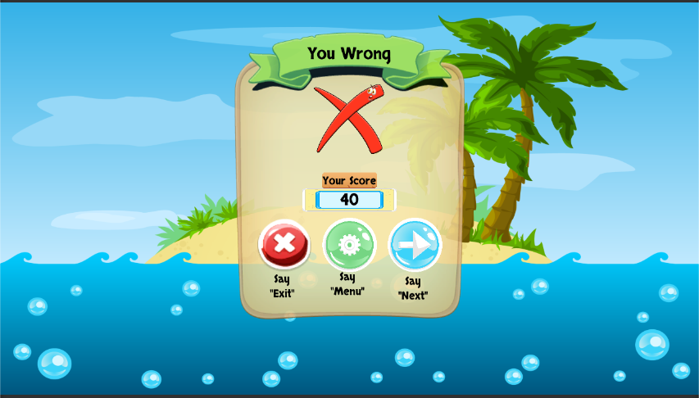

Gambar 3.15 Desain *Pop Up Menu* Jika Jawaban Salah

* + 1. **Desain Tampilan Score**

Setelah pemain menjawab semua pertanyaan pada salah satu jenis game yang disediakan maka pemain akan menuju scene Score Akhir di scene ini pemain akan melihat hasil score dari game yang pemain mainkan.

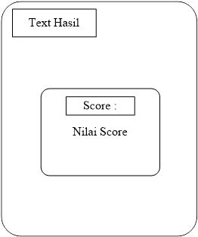

Gambar 3.16 Desain Blok Score Akhir

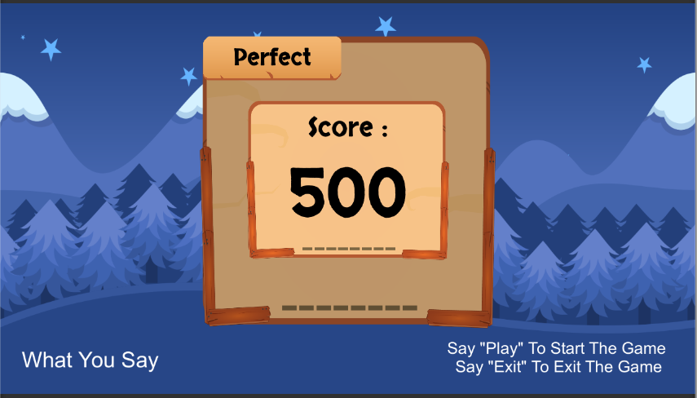

Gambar 3.17 Desain Score Akhir